Write each country name under the right picture:
مَصْر – فلسطين – الإمارات - اِنْجِلتِرا – إيطاليا – فَرَنْسا – أَسْبانيا - تُرْكِيا - كندا – الأُرْدُن - الهِنْد - السَّعوديَة - المَغْرِب - أَمريكا -اليَابَان

 |  |  | 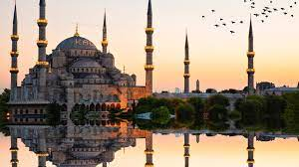
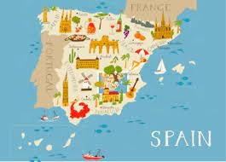 | 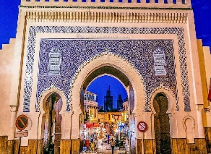 |  | 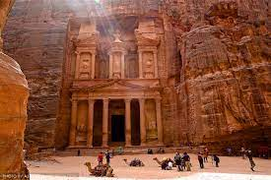 | 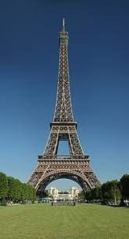
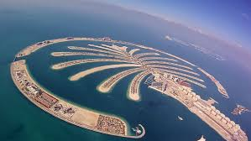 |  | 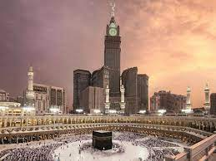 |  | 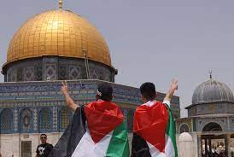

Ask your partners:
- أهلاً يا سام، اِنْتَ من كندا؟
- أهلاً يا كامي، لأ! أنا مِش من كندا أنا من أمريكا واِنتِ؟
- أنا كمان من أمريكا
- اِشْطِة

Nisbah adjective صفة النسبة

Remember as an adjective you have to make it agree with the noun it follows in gender/number & definiteness.
طالبة من اليمن طالبة يمنية
صاحب من فرنسا ................................
أستاذ في الجامعة ..............................
أب من البرازيل ................................
أخ من سويسرا .................................
عربية (سيارة) من اليابان .................................
كومبيوتر من كوريا ...............................
تليفون من المكسيك ................................
أم من فلسطين ................................
تليفزيون من الصين ..............................
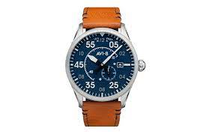 | ساعة | 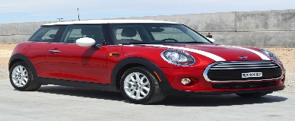 | عربية/سيارة
Try to guess these celebrities’ nationalities, then ask your partner:
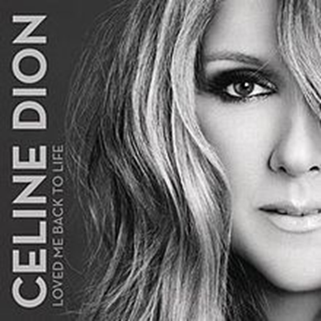
- مين دي؟
- دي "سيلين ديون"!
- هي إيطالية؟
- لأ، مش ايطالية
- هي منين؟
- هي من كندا- هي كندية
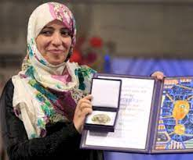

تَوَكُّل كِرْمان
هِيَّ .................
هِيَّ من .............
أَمِل كلوني
هِيَّ...............
هِيَّ من ............
مُحَمَّد صَلاح
هُوَّ...............
هُوَّ مِنْ................

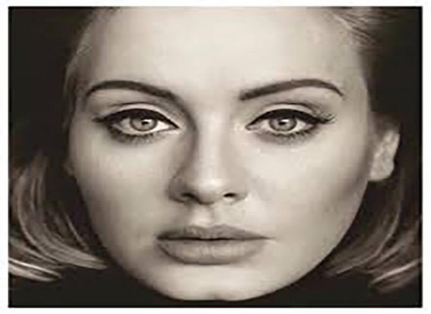
أَدِّل
هِيَّ...............
هِيَّ من ............
صوفيا لورِن
هِيَّ...............
هِيَّ من ............

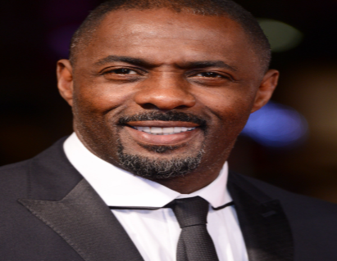
اِدريس ألبا
هُوَّ...............
هُوَّ مِنْ................

